Projekt dokumentáció: Patyizgatunk („Kimaradás”)
Platform | Asztali alkalmazás (Windows, 64 bit)
Technológia | Godot Engine 4.7.2 (.NET), C# (.NET 8)
Csapat | Girán Zsombor, Sándor Gergő, Molnár János
Git repository | https://github.com/DrZsombi123/Patyizgatunk
Projekttábla (Trello) | https://trello.com/b/Jb7AZ2yB/patyizgatunk
Futtatható állomány | GitHub Releases: Patyizgatunk-v1.0-windows-x64.zip
Fejlesztési időszak | 2026.09.07. (tervezés) – 2026.10.08. (kiadás)

Tartalom
- Az alkalmazás célja
- Telepítés és futtatás
- Használati útmutató
- Fejlesztői dokumentáció
- UI terv (drótváz és képernyőképek)
- Tesztelés
- Git verziókövetés
- Projektmenedzsment
- Továbbfejlesztési lehetőségek
- Önértékelés és tanulságok

1. Az alkalmazás célja
A Patyizgatunk egy felülnézetes, 2D pixel-art humoros játék. A játékban a címképernyő szerinti neve „Kimaradás”. A játékos Kunu Máriót irányítja, akit mindenhová követ a haverja, Lakatos Brendon. Egy kisváros utcáin lehet vásárolni, hajat vágatni, autózni a Mercivel, TikTok élőzni a telefonról, kaszinózni és menekülni a rendőrök elől.
Minden cselekedet AURA pontot ad vagy elvesz. A játék célja 500 aura összegyűjtése: ekkor a győzelmi képernyőn az egész város Márióért táncol. Az úthoz nyolc egymásra épülő küldetés ad irányt.

2. Telepítés és futtatás

Futtatható változat (ajánlott)
- Töltsd le a GitHub repository Releases oldaláról a Patyizgatunk-v1.0-windows-x64.zip fájlt.
- Csomagold ki egy tetszőleges mappába.
- Indítsd el a Patyizgatunk.exe fájlt.
  - Az exe mellett maradjon ott a Patyizgatunk.pck és a data_Patyizgatunk_windows_x86_64 mappa is, mert ezek nélkül nem indul el.
Rendszerkövetelmény: Windows 10/11 64 bit, DirectX 12-t támogató videokártya. A .NET futtatókörnyezet benne van a csomagban, külön telepíteni nem kell.

Futtatás forráskódból (fejlesztőknek)
- Telepítsd a Godot 4.7.2 .NET (mono) kiadást és a .NET 8 SDK-t (vagy újabbat).
- Klónozd a repository-t:
git clone https://github.com/DrZsombi123/Patyizgatunk.git
- A Godotban nyisd meg a project.godot fájlt, majd nyomj F5-öt.
Exe készítése:
- A Godot szerkesztőben: Projekt → Exportálás → Windows Desktop (az export sablonokat egyszer telepíteni kell).
- Parancssorból:
Godot_v4.7.2-stable_mono_win64_console.exe --headless --path . --export-release "Windows Desktop" build/Patyizgatunk.exe

Mentések helye
- Játékmentés: %APPDATA%\Godot\app_userdata\Patyizgatunk\save.cfg
- Beállítások: settings.cfg, ugyanebben a mappában.

3. Használati útmutató

3.1 Főmenü
Gomb | Funkció
Játék | Új játék indítása (ha még nincs mentés)
Folytatás | A mentett játék betöltése (ha van mentés)
Új játék | Második kattintásra („Biztos? Mentés törlése”) törli a mentést, és újat kezd
Beállítások | Hangerő-csúszka és V-sync, azonnal mentődnek
Alkotók | A csapattagok nevei
Kilépés | Kilépés a játékból

3.2 Irányítás
Billentyű | Funkció
W A S D | Mozgás; vezetés közben gáz/fék (W/S) és kormányzás (A/D)
Space | Ugrás
E | Interakció: beszélgetés NPC-vel, kaszinó asztal, rejtett gomb
F | Beszállás az autóba és kiszállás (kocsikulcs kell hozzá)
1–6, egérgörgő | Tárgy kiválasztása a zsebből (hotbar)
Q vagy bal egérgomb | A kiválasztott tárgy használata
F1 | Telefon elővétele és elrakása
N | Nappal és éjszaka váltása
Esc | Párbeszéd vagy kaszinó bezárása; egyébként szünet menü
1–9 (párbeszédben) | Válasz kiválasztása

A billentyűk listája játék közben a bal alsó sarokban is látható.

3.3 Játékmenet
- Pénz és aura: a játék 50 000 Ft-tal és 0 aurával indul. Az aura a bal felső sarokban, a részegség szintje alatta látható. A pénz a párbeszédablak és a kaszinó fejlécében látszik, és Brendontól is megkérdezhető („Mennyi lóvém van?”).
- Vásárlás: az NPC-k előtt E-vel párbeszéd nyílik. A számmal vagy egérrel választott opció pénzbe kerülhet, és tárgyat adhat.
Hol | Kitől | Mit | Ár
Sikátor | Sikátorember | patyi | 5 000 Ft
Bolt | Eladó | energiaital | 900 Ft
Kaszinó | Csapos | Jack Daniels | 3 500 Ft
Szórakozóhely | Csapos | Finlandia | 3 500 Ft
Fodrászat | Ferike | hajvágás (+10 aura 2 percig) | 3 000 Ft
Utca | Lakatos Brendon | kocsikulcs / pótkulcs | ingyen

- Tárgyak használata:
  - patyi: „ULTRA PATYI MODE” effekt, gyorsulás és +25 aura;
  - pia: részegség és +5 aura;
  - energiaital: gyorsabb mozgás.
- Részegség:
  - 30% felett imbolyog a kép;
  - 50% felett elcsúszik az irányítás;
  - 70% felett kaotikus lesz;
  - 100%-nál kiütés: a karakter egy véletlen helyen ébred.
- Autó:
  - Brendontól el kell kérni a kulcsot, utána F-fel be lehet szállni a Merci-be.
  - Részegen vezetve aura jár, de kijöhetnek a rendőrök. Ilyenkor 8 másodpercig nem szabad megállni.
  - Ha elkapnak: bírság, −40 aura, és lefoglalják a kulcsot. Ezután Brendon pótkulcsot ad.
  - Éjszaka csak vezetés közben ég a fényszóró.
- Telefon (F1):
  - TikTok élő indítása: a nézők száma az aurától függ.
  - Lehet köszönni a nézőknek, rózsát kérni, és a kapott rózsát beváltani forintra.
  - Autóból élőzve plusz aura jár.
- Kaszinó: a négy játék (nyerőgép, rulett, huszonegy, kocka) az asztaloknál E-vel indul. A tét 500 és 10 000 Ft között állítható. Nagy nyereményért (legalább ötszörös) +10 aura jár.
- Mentés:
  - A játék 30 másodpercenként és kilépéskor automatikusan ment.
  - A szünet menüben „Mentés és főmenü” és „Mentés és kilépés” gomb is van.
- Győzelem: 500 aura elérésekor a győzelmi képernyő jelenik meg, a mentés pedig törlődik.

3.4 Küldetések
# | Küldetés | Teljesítés | Jutalom
1 | Kérd el Brendontól a kocsikulcsot | 1 kulcs | +10 aura
2 | Vezess a mercivel | 30 mp vezetés | +10 aura
3 | Vágasd le a hajad a fodrásznál | 1 hajvágás | +10 aura
4 | Köszönj a nézőknek élőben | 3 köszönés | +10 aura
5 | Szerezz rózsát TikTok élőben | 300 rózsa | +20 aura
6 | Igyál kemény piát | 3 ital | +10 aura
7 | Nyerj pénzt a kaszinóban | 20 000 Ft nyereség | +25 aura
8 | Vezess, és rázd le a rendőröket | 1 sikeres menekülés | +30 aura

4. Fejlesztői dokumentáció

4.1 Rendszerarchitektúra
- A játék a Godot 4.7.2 motorban készült, a játéklogika C# nyelven íródott (.NET 8).
- Minden képernyő egy Godot scene (.tscn), a viselkedést a hozzájuk csatolt C# osztályok adják.
- Az alkalmazás jelenetváltásokkal navigál:
TitleScreen.tscn ──► Options.tscn / Credits.tscn ──► vissza a TitleScreenre
│
▼ Játék / Folytatás
World.tscn ──Esc──► PauseMenu ──► TitleScreen vagy kilépés
│
▼ aura ≥ 500
Victory.tscn ──► TitleScreen
A `World.tscn` felépítése:
- Világ: egyetlen nagy pálya, három TileMapLayer rétegből (térkép, részletek, tárgyak).
- Belső terek: a boltok, a kaszinó és a klub ugyanezen a térképen, keletre vannak. Az ajtók (Door) teleportálnak oda.
- Szereplők: a játékos (Player), Brendon, az NPC-k, az autó (Merci).
- Felület: a felhasználói felület rétegei (CanvasLayer): Dialogue, Hotbar, Phone, CasinoGame, Quests, PauseMenu.
- Mentés: a SaveGame node legalul van. Így a _Ready-je már a kész világot tölti be, és a bezárási jelzést is utolsóként kapja meg.
Tervezési döntések:
- Nincs autoload (globális singleton). A UI modulok egy statikus Current tulajdonságon keresztül érhetők el (pl. Quests.Report("pia"), Hotbar.Current.Add("kulcs")). Ez a _Ready-ben áll be, és az _ExitTree-ben törlődik.
- A felületek nagy része kódból épül (Dialogue, Hotbar, Quests, Phone, CasinoGame, PauseMenu, Victory), nem külön .tscn-ből. Így a teljes UI egy helyen, verziókövethető kódként van meg.
- Laza csatolás: a játék többi része csak eseményt jelent (pl. Quests.Report("vezetes")), a küldetésrendszer dönti el, hogy ez számít-e.
- NPC-k adatvezérelten: az NPC-k szövegei és vásárlási opciói a scene-ben, exportált tömbökben vannak, "felirat|hatás|ár|válasz" formában. Új NPC-hez nem kell kódot írni.

4.2 Modulok és főbb osztályok
Mappa | Osztály | Felelősség | Főbb tagok
Scripts/Player | Player (CharacterBody2D) | Mozgás, ugrás, pénz, aura, kulcs, tárgyhasználat, interakció | AddAura(int), Use(string), DrinkPia(float), TakePatyi(), GetHaircut(), Money, Aura, HasCarKey, KeySeized, WinAura
 | DrunkSystem | Részegség szintje, irányítás-torzítás, kiütés | AddDrunk(float), ModifyInput(), ModifyDrive(), GetStatusName()
 | DrunkEffects | Shaderes képtorzítás, elsötétítés | –
 | Step (statikus) | Közös lépés-animáció (játékos, Brendon, táncosok) | Parts(), Apply()
Scripts/World | Car | Vezetés, autózene, rendőrség, lámpák | ExitPosition, GetIn/GetOut, Busted(), Escaped()
 | SaveGame | Mentés és betöltés (user://save.cfg) | Save(), Load(), Exists, Delete()
 | DayNight | Nappal és éjszaka, tile-alapú fények | SetNight(float)
 | Door, MusicRoom, Ducker | Ajtók, helyiségzene, zene-halkítás | –
 | UltraPatyi | Rejtett „Ultra Patyi” effekt | Trigger(Player)
Scripts/Npc | Npc | Párbeszéd és vásárlás | Available(Player), Choose(option, Player)
 | Follower | Brendon követése | –
 | Kukabuvar, Dancer | Kukából kiugró figura, táncosok | –
Scripts/Hud | Quests | Küldetéslánc, felugró üzenetek | Report(), Toast(), Index, Progress, Restore()
 | Hotbar | 6 rekeszes zseb | Add(), Remove(), Restore(), Items, Counts
 | Dialogue | NPC párbeszédablak | Open(), Close(), IsOpen
 | AuraLabel, DrunkHud | Aura-számláló és részegség-csík | –
Scripts/Phone | Phone (+Phone.Ui, Phone.GiftBanner) | Telefon, TikTok élő szimuláció, rózsák | Followers, Roses
Scripts/Casino | CasinoGame (+.Slots, .Roulette, .Blackjack, .Dice) | Kaszinó ablak, tét, kifizetés | Open(game, Player)
 | CasinoStation, RouletteWheel | Asztalok a világban, animált rulettkerék | –
Scripts/Menu | TitleScreen, PlayButton, SceneButton, Options, PauseMenu, Victory | Menük és képernyők | Options.Apply()
Tests | SmokeTest.gd | Automata füstteszt (6. fejezet) | –

4.3 Adatszerkezet
Mentés: a user://save.cfg egy Godot ConfigFile (INI-szerű szöveges fájl).
Szekció | Kulcs | Típus | Jelentés
player | position | Vector2 | A játékos helye (autóban ülve a kiszállási pont)
player | money | int | Pénz (Ft)
player | aura | int | Aura (az ideiglenes hajvágás-bónusz nélkül)
player | key | bool | Van-e kocsikulcs
player | key_seized | bool | Lefoglalták-e már a kulcsot (pótkulcs)
car | position, rotation | Vector2, float | Az autó helyzete
hotbar | items, counts | string[6], int[6] | A zseb tartalma ("" = üres rekesz)
phone | followers, roses | int | Követők, be nem váltott rózsák
quests | index, progress | int | Aktuális küldetés és haladás

Példa mentésfájl:
[player]
position=Vector2(880, 764)
money=12345
aura=10
key=true
key_seized=true

[hotbar]
items=PackedStringArray("kulcs", "", "", "", "", "")
counts=PackedInt32Array(1, 0, 0, 0, 0, 0)

[quests]
index=1
progress=0
Ami szándékosan nem mentődik:
- a részegség és a futó tárgyhatások;
- a hajvágás;
- a nappal/éjszaka állapot;
- egy éppen futó élő adás.
Memóriabeli adatszerkezetek:
- Küldetések: a Quests egy rendezett tömbben tárolja őket:
private static readonly (string Title, string Event, int Target, int Aura)[] List =
{
("Kérd el Brendontól a kocsikulcsot", "kulcs", 1, 10),
("Vezess a mercivel (mp)", "vezetes", 30, 10),
...
};
- Zseb (Hotbar): két párhuzamos tömb, string[] _items és int[] _counts. Az azonos tárgyak egy rekeszbe gyűlnek.
- NPC opciók: exportált string[] Options tömb, pl.:
"Add ide a kocsikulcsot!|kulcs|0|Nesze. De ha összetöröd, gyalog mész haza."

4.4 Felhasznált technológiák és eszközök
- Motor: Godot 4.7.2 .NET, Forward+ renderelő, Direct3D 12.
- Nyelv: C# 12 / .NET 8 a játékhoz, GDScript az automata teszthez.
- Grafika:
  - saját pixel-art karakterek és tárgyak (LibreSprite);
  - TileMap alapú pálya;
  - shader a részegség-effekthez (Art/Shaders/nausea.gdshader).
- Verziókövetés és projektmenedzsment: Git + GitHub, Trello.

5. UI terv (drótváz és képernyőképek)

5.1 Játék közbeni képernyő (HUD)
+----------------------------------------------------------------------+
| AURA 00042 +---- KÜLDETÉS ----+ |
| Józan 0% | Vezess a mercivel| |
| [========= ] | 12 / 30 | |
| +------------------+ |
| KÜLDETÉS KÉSZ: ... +10 AURA (felugró üzenet) |
| |
| Lakatos Brendon |
| (o) (o) <- Brendon és Márió |
| F: beszállás |
| [ MERCI ] |
| +------------+ |
| +---------------+ | TELEFON | |
| | WASD - Mozgás | | (F1-re | |
| | Space - Ugrás | [ 1 ][ 2 ][ 3 ][ 4 ][ 5 ][ 6 ] | feljön) | |
| | ... | 6 rekeszes zseb | | |
| +---------------+ +------------+ |
+----------------------------------------------------------------------+

5.2 Főmenü
+-------------------------------------------+
| (háttérvideó) |
| Kimaradás |
| [ Játék ] |
| [ Beállítások ] |
| [ Alkotók ] |
| [ Kilépés ] |
+-------------------------------------------+

5.3 Képernyőképek
A képeket a Tests/SmokeTest.gd automata teszt készítette a futó játékról.
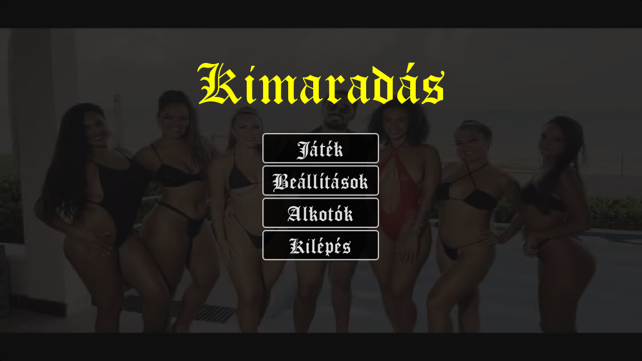  Főmenü | 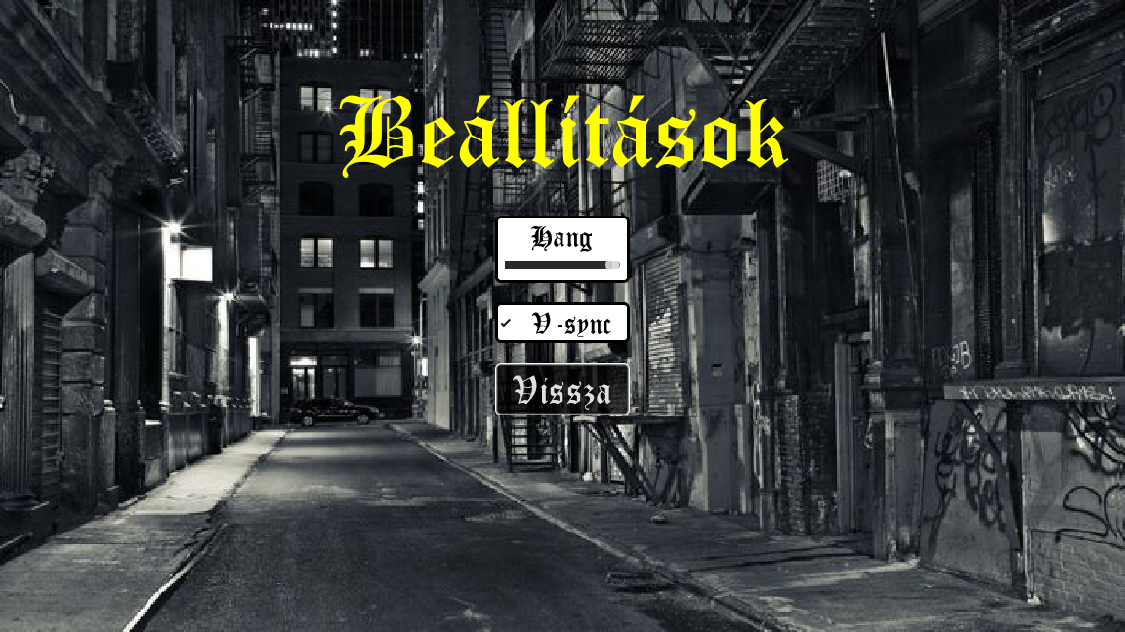  Beállítások
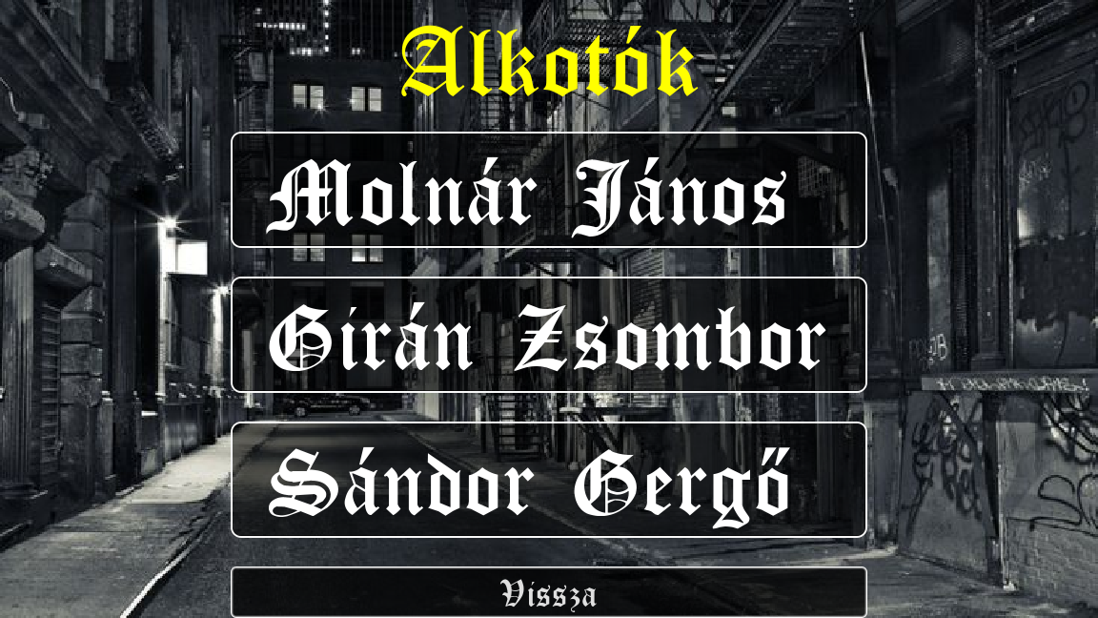  Alkotók | 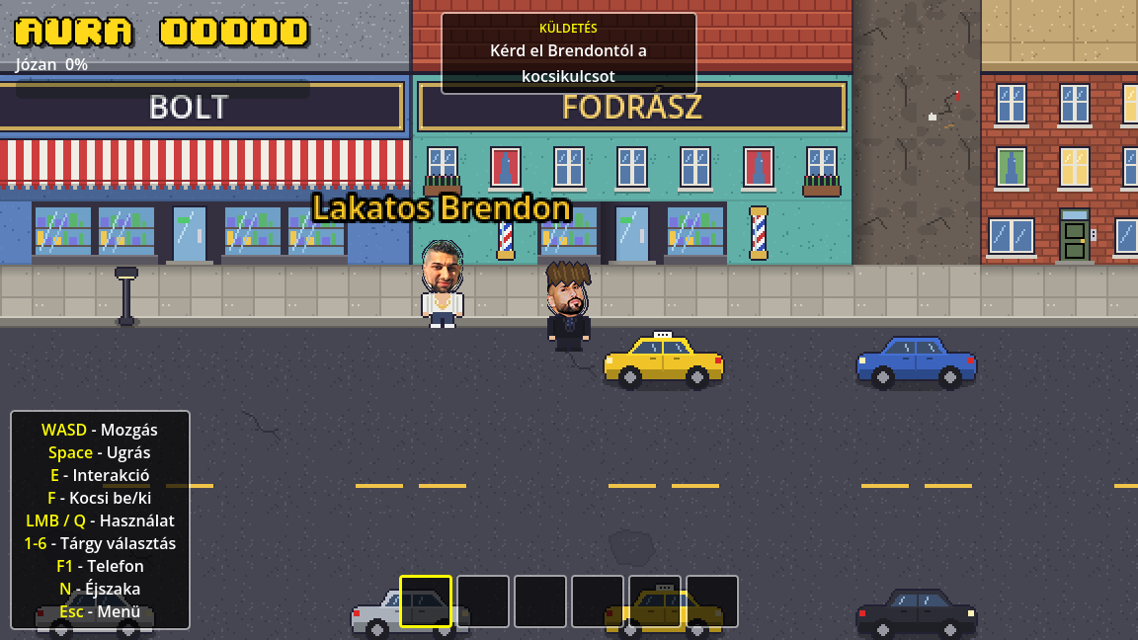  Játék, HUD
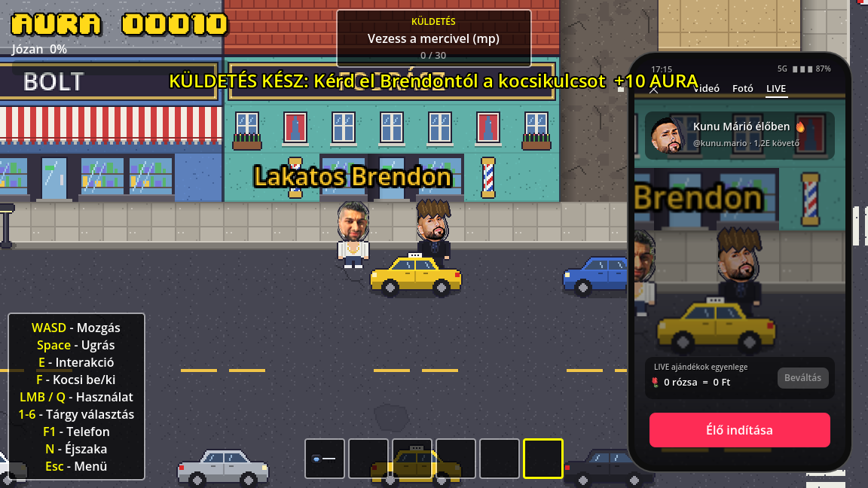  Telefon (F1) | 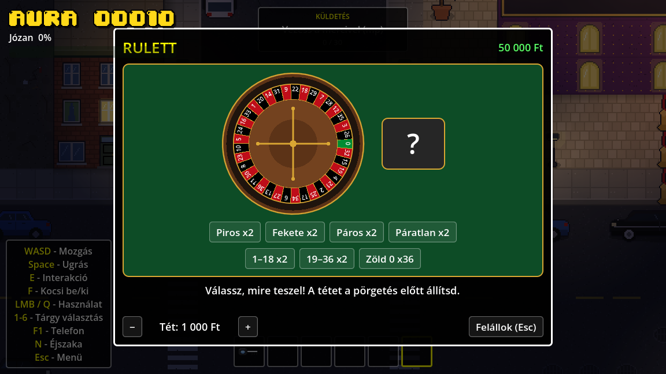  Kaszinó: rulett
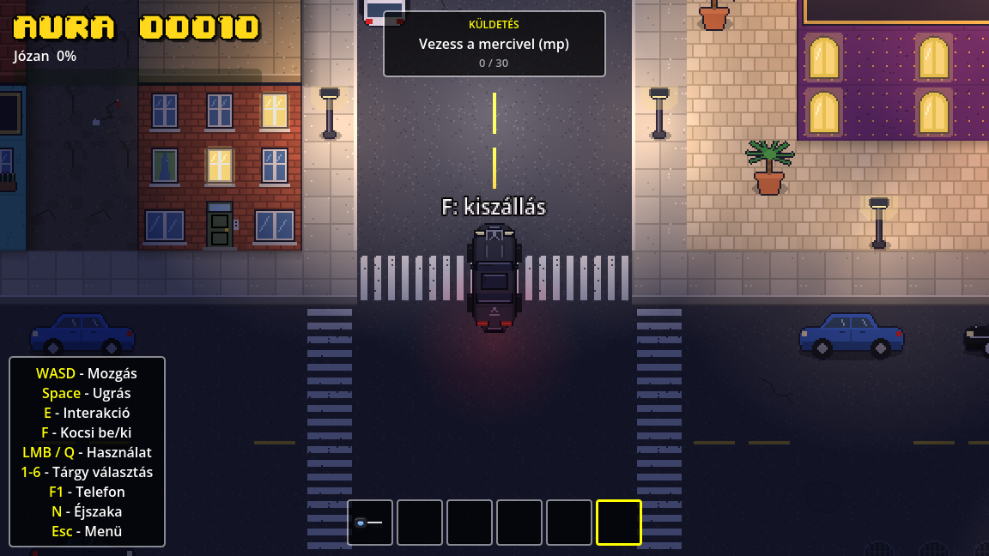  Éjszaka, vezetés lámpákkal | 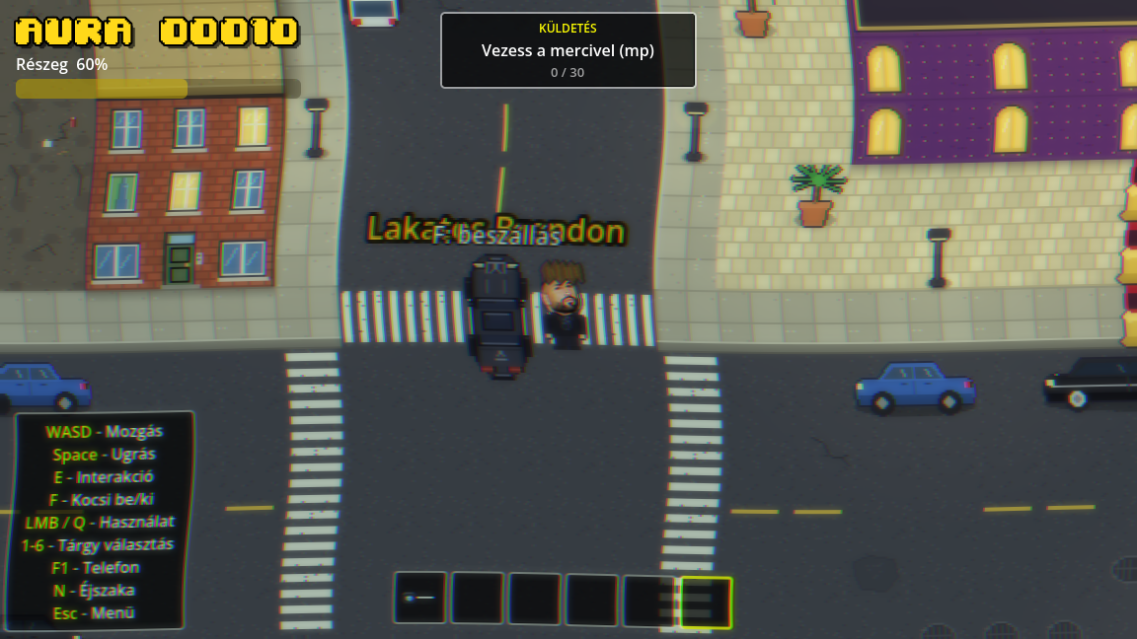  Részegség-effekt
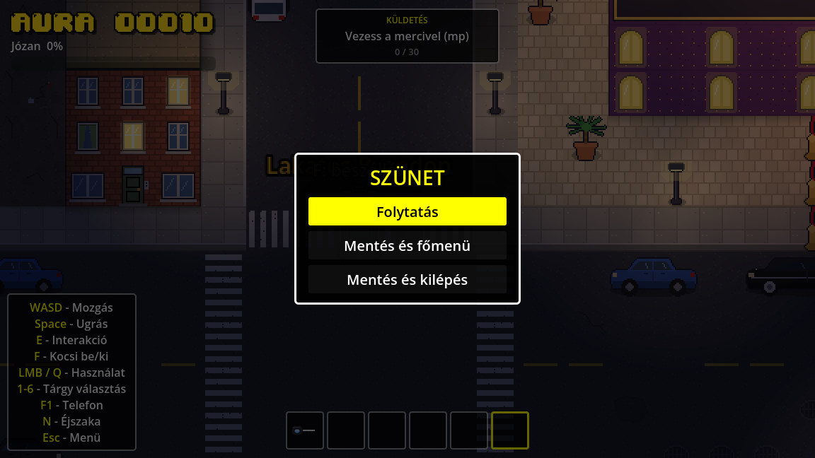  Szünet menü (Esc) | 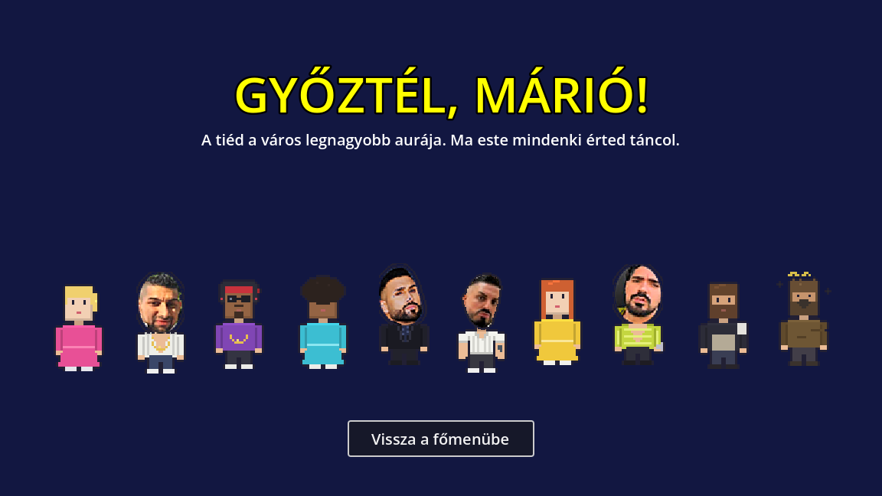  Győzelmi képernyő

Ergonómiai szempontok:
- A fontos számok (aura, részegség, küldetés) mindig a képernyő tetején vannak.
- A billentyűkiosztás folyamatosan látszik.
- A menük egérrel és billentyűzettel (nyilak + Enter) is kezelhetők.
- A „Mentés törlése” két kattintást igényel, így nem lehet véletlenül elveszíteni a mentést.

6. Tesztelés

6.1 A tesztelés menete
- Folyamatos manuális tesztelés fejlesztés közben.
  - A talált hibák a Trello Hibák oszlopába kerültek (6.3).
  - Javítás után a kártya átkerült a Kész oszlopba vagy archiválódott.
- Kódátvizsgálás („bug hunt”, 2026.09.29.). A teljes kód átnézése után a javítások a 8aae1af commitban kerültek be.
- Automata füstteszt (Tests/SmokeTest.gd).
  - Végigmegy a főbb funkciókon, és mindegyiket ellenőrzi.
  - Közben képernyőképeket ment a docs/img mappába.
  - A meglévő mentést félreteszi, a végén visszaállítja.
  - Futtatás a projekt gyökeréből:
Godot_v4.7.2-stable_mono_win64_console.exe --path . -s res://Tests/SmokeTest.gd
A kilépési kód a hibás tesztesetek száma, tehát 0 = minden rendben.
- Kiadás előtti ellenőrzés: fordítás, exe export és az exe elindítása.
Tesztkörnyezet: Windows 11 Pro, Godot 4.7.2 .NET, .NET SDK 10.0.401 (net8.0 cél). Dátum: 2026.10.08.

6.2 Tesztelési jegyzőkönyv
ID | Tesztelt funkció | Bemenet / lépések | Elvárt kimenet | Valós kimenet | Eredmény
TC‑01 | C# fordítás | dotnet build | 0 hiba | 0 figyelmeztetés, 0 hiba | SIKERES
TC‑02 | Windows export | --export-release "Windows Desktop" | Elkészül az exe, a pck és a .NET adatmappa | Patyizgatunk.exe (105 MB) + .pck (49 MB) + adatmappa | SIKERES
TC‑03 | Az exe elindul | Patyizgatunk.exe --headless --quit-after 300 | Hiba nélkül fut és kilép | 0-s kilépési kód; kilépéskor 2 „resource still in use” figyelmeztetés (nem okoz hibát) | SIKERES
TC‑04 | Főmenü | A TitleScreen betöltése | A gombok megjelennek | Játék, Beállítások, Alkotók, Kilépés | SIKERES
TC‑05 | Beállítások | Az Options menü betöltése | Megjelenik a hangerő és a V-sync | Megjelent | SIKERES
TC‑06 | Alkotók | A Credits betöltése | Mindhárom csapattag neve látszik | Molnár János, Girán Zsombor, Sándor Gergő | SIKERES
TC‑07 | Új játék | A World betöltése mentés nélkül | 50 000 Ft, 0 aura, 1. küldetés | pénz=50000, aura=0, küldetés=0 | SIKERES
TC‑08 | Mozgás | D gomb 0,5 mp-ig | A karakter jobbra megy | x: 880 → 940 | SIKERES
TC‑09 | Brendon opciói | Kulcs nélkül, nem lefoglalt kulccsal | A kocsikulcs kérhető, a pótkulcs nem | csak „kulcs” | SIKERES
TC‑10 | Kocsikulcs elkérése | „Add ide a kocsikulcsot!” | Kulcs a zsebben, az 1. küldetés teljesül | kulcs=true, küldetés=1 | SIKERES
TC‑11 | Pótkulcs | A kulcsot lefoglalták | Csak a pótkulcs kérhető | csak „potkulcs” | SIKERES
TC‑12 | Tele zseb | 6+ különböző tárgy hozzáadása | A 6. rekesz után nem fér több | 5 új tárgy fért be a kulcs mellé, a 6. nem | SIKERES
TC‑13 | Telefon | F1 | A telefon feljön, az élő kamera renderel | Feljött | SIKERES
TC‑14 | Éjszaka | N, 2 mp várakozás | A kép elsötétül (éjszakai szín) | (0.26, 0.28, 0.46) | SIKERES
TC‑15 | Beszállás, lámpák | Kulccsal az autó mellett F, éjjel | A játékos az autóban; csak vezetés közben ég a lámpa | kocsiban=true, lámpa=true (parkolva nem égett) | SIKERES
TC‑16 | Kiszállás | F vezetés közben | A játékos kiszáll | Kiszállt | SIKERES
TC‑17 | Szünet | Esc | Megjelenik a szünet menü, a játék megáll | Megállt | SIKERES
TC‑18 | Folytatás | Esc újra | A játék folytatódik | Folytatódott | SIKERES
TC‑19 | Részegség | +60% részegség | „Részeg” fokozat, torzított kép | „Részeg” | SIKERES
TC‑20 | Mentés | Pénz = 12 345, kulcs lefoglalva, bezárási jelzés | A save.cfg-ben benne vannak az értékek | money=12345, key_seized=true | SIKERES
TC‑21 | Betöltés | A World újratöltése | Visszajön a pénz, a kulcs és a küldetés | pénz=12345, küldetés=1 | SIKERES
TC‑22 | Győzelem | +500 aura | Győzelmi képernyő, a mentés törlődik | Victory, nincs save.cfg | SIKERES

Összesítés: 22 tesztesetből 22 sikeres. Ebből TC-04–TC-22 az automata füstteszt: 19/19.

6.3 Hibakövetés (Trello „Hibák” oszlop)
Hiba | Állapot
Autóban a zenelejátszás 1–2 mp után leáll | Javítva („Vezetés közben zenelejátszás”, c566fc5), archiválva
Kiszállás felirat elcsúszik forduláskor | Javítás: „Kiszállás felirat javítva” (eedf98e)
Bug hunt javítások (09.29.) | Javítva (8aae1af)
Ugrással nem lehet átugrani a járműveket | Nyitott, ellenőrizendő (a kód ugráskor kikapcsolja a jármű-ütközést)
A párbeszéd opciói nem frissülnek azonnal | Nyitott
Néha nem jelenik meg a „menekülj a rendőrök elől” esemény | Nyitott

7. Git verziókövetés

7.1 Repository és branching stratégia
- Repository: https://github.com/DrZsombi123/Patyizgatunk (nyilvános). A Lead Developer hozta létre.
- `main` ág: mindig a működő, kiadható változat.
- Feature ágak: minden nagyobb funkció külön ágon készül, a nevük a funkcióra utal. Példák: keybind-panel, Ultrapatyi, potkulcs, auto-vilagitas, icon-csere.
- Pull Request: az ág GitHub Pull Requesttel kerül a main-be. A PR-t egy másik csapattag nézi át és merge-öli. A PR leírása hivatkozik a Trello kártyára.
- Takarítás: merge után a távoli ág törlődik.
A stratégia kialakulása (őszintén):
- Kezdeti szakasz (09.18–09.20): a commitok közvetlenül a main-re mentek. Ebben az időszakban egy merge konfliktust is meg kellett oldani („nemertem a githubot”, 0da8658).
- Lokális feature ágak (09.20–09.21): a funkciók külön ágon készültek, és lokálisan lettek merge-ölve. Ilyen a Titlescreen (be5b971), a Statusbar+points (f6879aa) és a Drunk driving (5967e8f).
- GitHub Pull Requestek (10.02-től): minden változás PR-en keresztül került be.
PR | Ág | Tartalom | Merge-ölte
#4 | keybind-panel | Billentyűkombináció panel javítva | Molnár János
#5 | Ultrapatyi | Ultrapatyi effekt a patyi itemhez | Molnár János
#6 | potkulcs | Letartóztatás után Brendon pótkulcsot ad | Girán Zsombor
#7 | auto-vilagitas | Autó világítás éjszakai módban | Girán Zsombor
#8 | icon-csere | Ikon cseréje | Girán Zsombor
#9 | komment-takaritas | Kódkommentek takarítása | –
#10 | dokumentacio | Dokumentáció, füstteszt, képernyőképek | –

7.2 Commit statisztika
A 2026.09.18. és 2026.10.08. közötti, merge nélküli commitok:
Csapattag | GitHub név | Commitok | Fő területek
Girán Zsombor | DrZsombi123 | 17 | Térkép, karakterek, autó, NPC-k, telefon, kaszinó, mentés, küldetések, szünet menü
Molnár János | Jxncsi | 16 | Projekt alapjai, mozgás, autózene, telefon és küldetés UI, billentyűpanel, Ultrapatyi
Sándor Gergő | SdGergo | 14 | Főmenü, beállítások, alkotók, részegség-rendszer, aura HUD, részeg vezetés

A különböző gépeken használt Git-nevek egy névre vannak összevonva a .mailmap fájlban. Így a git shortlog -sn csapattagonként egy sort mutat.

7.3 Commit üzenetek (kivonat)
- Godot projekt + mozgás gombok beállítás
- Mozgás (WASD, ugrás)
- map layout+barbershop
- Title screen es menuk elkeszitve
- részegség hozzáadva
- aurapont számláló és hud
- inventory+car sound effects
- Vezetés közben zenelejátszás
- tiktok live
- Save-Quest-Cleanup/Reorder
- Telefon UI javítás
- Bug hunt fixes, Radics Attila, pause menu, code cleanup
- Billentyűkombináció panel javítva
- Letartóztatás után Brendon pótkulcsot ad
- Autó világítás éjszakai módban

8. Projektmenedzsment

8.1 Módszertan
- A csapat Kanban-alapú, Scrum-elemeket használó agilis módszerrel dolgozott.
- Feladatbontás: a feladatok a Trello táblán kártyákként éltek. A kártyák felelőst és leírást (elfogadási feltételeket) kaptak.
- Megbeszélések: a csapat rendszeresen egyeztetett, a Scrum Master vezetésével. Itt dőlt el, melyik kártya kerül a „Folyamatban” oszlopba.
- A tábla oszlopai:
Oszlop | Szerepe
Teendő | Backlog: tervezett funkciók és ötletek
Hibák | A tesztelés során talált hibák
Folyamatban | Amin éppen dolgozik valaki
Kész | Elkészült és a main-be került funkciók

Trello tábla: https://trello.com/b/Jb7AZ2yB/patyizgatunk (tagok: Gergő Sándor, Jxncsi, Zsombor Girán)
Kész kártyák és felelőseik a Trellón:
Kártya | Felelős | Leírás (röviden)
Játék map | Zsombor | Házak, kaszinó, bolt, szórakozóhely, utcák, sikátor, fodrász
Autó | János | Zene mentése és folytatása ki- és beszálláskor, távolságfüggő hangerő
Mozgás | János | WASD, Space ugrás, F autó, E felvétel
Main menü | Gergő | Play, Exit, Settings, Credits
Statisztika | Gergő | Aura pontok, statusbar
Részegség állapot | Gergő | Finlandia, Jack; fokozódó effektek, 100%-on kiütés
Részeg vezetés | Gergő | Részegen torzul a vezetés
Telefon | János, Zsombor | F1-re animációval feljön, TikTok élő, rózsák
Fodrászat | Zsombor | Ferike vágja a hajat, idővel visszanő (auravesztés)
Modellek | Zsombor | Karakterek, autó, épületek (LibreSprite)
Inventory rendszer | Zsombor | Tárgyak a zsebben
„Nyerés” | Zsombor | Megadott aurapontnál győzelmi oldal
Patyi | Gergő, Zsombor | –
Ultrapatyi effekt (külön branchen) | János | Ultrapatyi animáció a patyi itemhez
Icon.svg-t kicserélni | Zsombor | Saját alkalmazásikon

8.2 Szerepkörök
Szerepkör | Csapattag | Feladatai a projektben
Scrum Master / Projektkoordinátor | Molnár János | A Trello tábla és a haladás követése, a megbeszélések vezetése, a stakeholder-térkép és a projektdokumentáció gondozása. Ellenőrzi, hogy mindenki rendszeresen commitol. Merge-ölte a #4 és #5 PR-t.
Lead Developer / Vezető fejlesztő | Girán Zsombor | A GitHub repository létrehozása és a branching stratégia. Az architektúra (scene-felépítés, statikus Current UI modulok, mentési formátum) és a fő játéklogika (autó, NPC-k, telefon, kaszinó, mentés, küldetések). PR-ek elbírálása, merge konfliktusok kezelése, kiadás (exe).
UI/UX tervező és tesztelő (QA) | Sándor Gergő | A menük (főmenü, beállítások, alkotók) és a HUD (aura-számláló, részegség-csík) tervezése és megvalósítása. A részegség-rendszer. A szoftver tesztelése és a hibák dokumentálása a Trello „Hibák” oszlopában, a termékdemó előkészítése.

8.3 Feladatosztási mátrix
F = felelős, K = közreműködő (a commit history és a Trello kártyák alapján).
Modul / feladat | Girán Zsombor | Sándor Gergő | Molnár János
Git repository, branching, PR-ek | F |  | K
Godot projekt alapjai, mozgás, ugrás |  |  | F
Pálya, épületek, belső terek | F
Karakterek, modellek (pixel art) | F
Főmenü, beállítások, alkotók | K | F | K
HUD: aura-számláló, részegség-csík | K | F
Részegség-rendszer, részeg vezetés | K | F
Autó, vezetés, rendőrség | F | K | K
Autózene, ki- és beszállás felirat |  |  | F
NPC-k, párbeszéd, vásárlás | F
Zseb (inventory) | F
Telefon, TikTok élő | F |  | K
Telefon UI, küldetés box, billentyűpanel |  |  | F
Kaszinó (4 játék) | F
Küldetések, mentés | F |  | K
Ultrapatyi effekt | F |  | K
Pótkulcs, autó világítás | F
Tesztelés, hibakövetés | K | F | K
Projekttábla, stakeholder-térkép, megbeszélések |  |  | F
Dokumentáció, prezentáció | K | K | F

8.4 Stakeholder-térkép
 | Magas érdekeltség | Alacsony érdekeltség
Magas befolyás | Fejlesztőcsapat (Molnár János, Girán Zsombor, Sándor Gergő) | Projektet értékelő tanár
Alacsony befolyás | Fiatalok, játékosok, tesztelők | Játékot nem használó személyek, alkalmi érdeklődők

Érintett | Befolyás | Érdekeltség | Elvárás | Kezelés
Oktató (értékelő) | Magas | Magas | Működő alkalmazás, szabályos Git- és PM-folyamat, dokumentáció | Szoros bevonás: rendszeres állapotjelentés, határidők betartása
Fejlesztőcsapat | Magas | Magas | Jó jegy, közös munka, élvezhető játék | Szoros bevonás: megbeszélések, Trello, PR review
Iskola / képzés | Magas | Alacsony | A tantervi követelmények teljesítése | Elégedetten tartani: a követelmények szerinti leadás
Játékosok, osztálytársak | Alacsony | Magas | Szórakoztató, hibamentes játék | Tájékoztatni: demó, visszajelzések gyűjtése
Megjelenített közszereplők | Közepes | Alacsony | Ne sértse a személyiségi jogaikat | Figyelni: nem kereskedelmi, paródia jellegű iskolai projekt
Zenék, hangok, fontok jogtulajdonosai | Közepes | Alacsony | Jogszerű felhasználás | Figyelni: nyilvános terjesztés előtt a licencek ellenőrzése
Eszközszolgáltatók (GitHub, Trello, Godot) | Alacsony | Alacsony | A felhasználási feltételek betartása | Figyelemmel kísérni

9. Továbbfejlesztési lehetőségek
A Trello „Teendő” oszlopából:
- Dinamikus vezetés.
- Hangok beállítása.
- Brendon reakciói: véletlenszerű kiabálás, és köszönés az élő adásban.
- Nyeréskor Brendon szerencsét kíván.
- Radics Attila táncoljon a klubban.
- Easter egg: az egyik ház tetejére fel lehet menni, ahol Radics és Viktória kedves vár.
- Minimap a tájékozódáshoz.
Technikai fejlesztések:
- Több mentési hely, és a részegség, a nappal/éjszaka állapot mentése.
- Bővebb beállítások: teljes képernyő, felbontás, billentyűk átállítása.
- A pótkulcs korlátozása: a KeySeized most soha nem nullázódik, így a pótkulcs korlátlanul kérhető.
- Az Ultra Patyi rejtett gomb újrahasználhatósága miatt az aura gyűjthető. Ide várakozási idő kellene.
- A kaszinó szabályainak kiszervezése önállóan tesztelhető osztályokba, C# egységtesztekkel.
- GitHub Actions: automatikus fordítás és exe-készítés minden PR-nél.
- Új tartalom: további küldetések, helyszínek, többnyelvűség.

10. Önértékelés és tanulságok
Ami jól sikerült:
- Működő, tartalmas játék készült. Nyolc küldetés, négy kaszinójáték, telefon-szimuláció, részegség-rendszer, autózás és rendőrség került bele.
- A munka a szerepkörök szerint oszlott meg, és mindhárom csapattag rendszeresen commitolt (17 / 16 / 14 commit).
- A kód egységes stílusú, magyar kommentekkel. A modulok jól elkülönülnek (Player, World, Hud, Phone, Casino, Menu).
Amit legközelebb másképp csinálnánk:
- Git-folyamat a projekt elejétől: az első napokban közvetlenül a main-re dolgoztunk, ami merge konfliktushoz vezetett. A Pull Request alapú munkát csak a projekt végén vezettük be következetesen.
- Commit üzenetek: néhány üzenet túl általános („phone”, „Bug fix+ new things”). Jobb lenne egységes formátum (pl. feat:, fix:).
- Tesztelés: az automata teszt csak a végén készült el. Ha korábban megvan, a regressziókat hamarabb észrevettük volna.
- Trello: a kártyák mozgatása néha elmaradt a kódhoz képest, és néhány kártyán nincs felelős.

